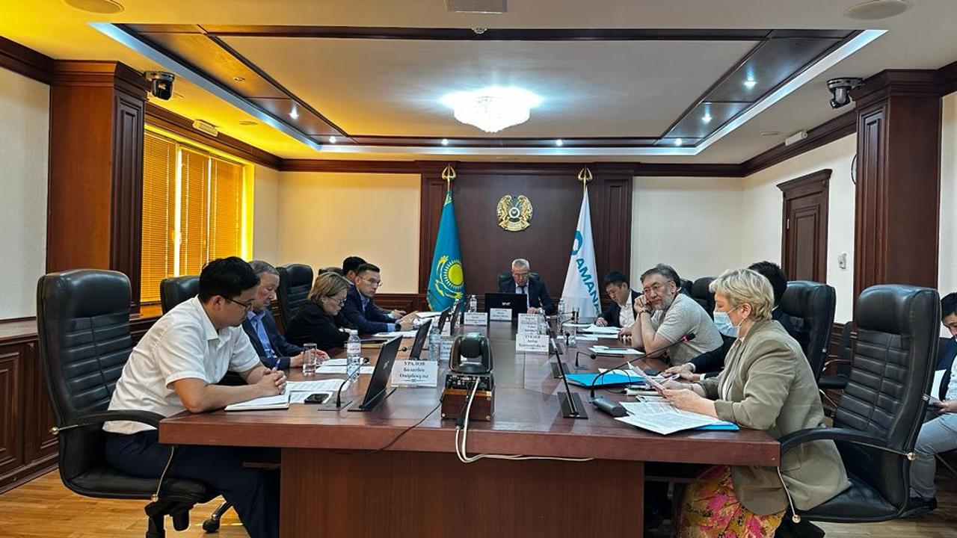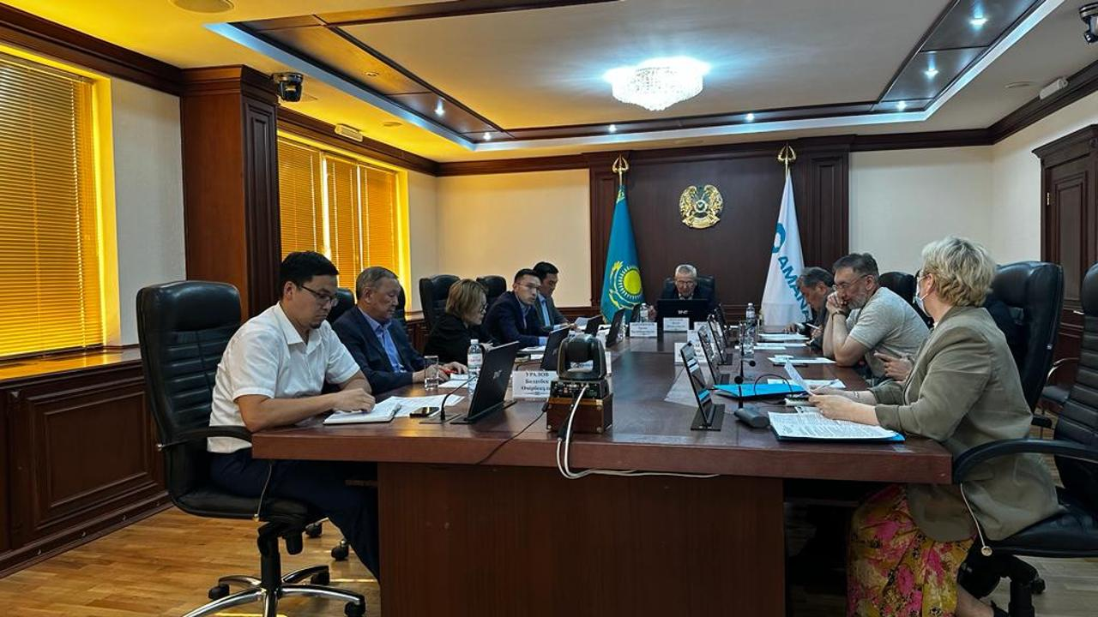
В Минэнерго РК прошло очередное заседание Общественного совета

В Министерстве энергетики РК с участием вице-министра энергетики Ерлана Аккенженова состоялось очередное заседание Общественного совета под председательством Ауетаева Б., где были обсуждены вопросы диверсификации маршрутов транспортировки нефти, развития производства дорожного битума в Казахстане и принимаемые меры по предотвращению сезонного дефицита нефтепродуктов.
«Во исполнение поручений Главы государства по дальнейшей диверсификации путей экспорта нефти и развитию Транскаспийского международного транспортного коридора правительством совместно с заинтересованными организациями прорабатываются дополнительные маршруты транспортировки нефти в направлении Азербайджана, Грузии, КНР, Германии, Ирана и стран Центральной Азии»,- отметил вице-министр энергетики Ерлан Аккенженов в своем выступлении.
Вместе с тем членам Общественного совета была представлена информация по факту производства битума по стране, что за 7 месяцев составляет 440 из 685 тыс. тонн битума или 64%.
Основными причинами снижения производства битума являются:
- задержка заявок, оплат и подачи ж/д вагонов для отгрузки битума дорожно-строительным компаниям в соответствии с разнарядкой АО «Казавтожол»;
- первоочередная выборка дорожно-строительными компаниями российского битума в первом полугодии;
- недопоставка российского гудрона – сырья в адрес QazaqBitum и «Асфальтобетон».
По принимаемым мерам по предотвращению сезонного дефицита нефтепродуктов было отмечено, что:
- 12 апреля т.г. установлены предельные цены на нефтепродукты для стационарных АЗС;
- НПЗ продолжается бесперебойная отгрузка ГСМ во все регионы страны;
- продолжается деятельность Региональных штабов местных исполнительных органов в отношении обследования нефтебаз и АЗС на предмет незаконного ограничения реализации ГСМ;
- Комитетом государственных доходов Министерства финансов продолжается присвоение ПИН-кодов для дизтоплива СХТП;
- для мониторинга адресности поставок СХТП и недопущения смешения дизтоплива с другими нефтепродуктами Атырауским, Шымкентским и Павлодарским НПЗ дизтопливо окрашивается, соответственно, в желтый, синий и красный цвета;
- также 14 июля завершен конвенционный запрет на импорт российского авиатоплива для нужд международных аэропортов Казахстана.
Членами Общественного совета были высказаны ряд предложений по совершенствованию нормативных документов.

Пресс-служба Министерства энергетики РК

